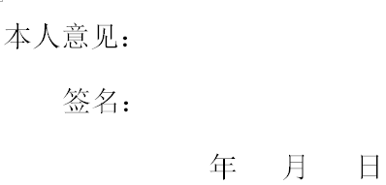
全国干部人事档案专项审核工作专用

干 | 部 | 任 | 免 | 审 | 批 | 表

姓 名 |  | 性 别 |  | 出生年月  （ 岁） |  | 照 片
民 族 |  | 籍 贯 |  | 出 生 地 |  | 照 片
入 党  时 间 |  | 参加工  作时间 |  | 健康状况 |  | 照 片
专业技  术职务 |  |  | 熟悉专业  有何专长 |  |  | 照 片
学 历  学 位 | 全日制  教 育 |  |  | 毕业院校  系及专业
学 历  学 位 | 在 职  教 育 |  |  | 毕业院校  系及专业
现 任 职 务
拟 任 职 务
拟 免 职 务
简

历

奖
惩
情
况
年核
度结
考果

任
免
理
由
家  庭  主  要  成  员  及  重  要  社  会  关  系 | 称 谓 | 姓 名 | 年  龄 | 政 治  面 貌 | 工 作 单 位 及 职 务
呈
报
单
位
审意  批  机  关见 | （盖章）  年 月 日 |  |  |  |  | 行 任  政 免  机 意  关 见 | （盖章）  年 月 日
填表人：

